**ПОКРАЈИНСКИ СЕКРЕТАРИЈАТ ЗА ФИНАНСИЈЕ**

**ИНФОРМАЦИЈА О ОСТВАРЕНИМ**

**ПРИХОДИМА И ИЗВРШЕНИМ РАСХОДИМА**

**БУЏЕТА ОПШТИНА И ГРАДОВА У АП ВОЈВОДИНИ**

**У 2017. ГОДИНИ**

***Нови Сад, јун 2018. године***

TRAKA-VL.png

# I ОСТВАРЕНИ ПРИХОДИ И ПРИМАЊА БУЏЕТА ОПШТИНА И ГРАДОВА

Према извештајима јединица локалне самоуправе са територије АП Војводине укупни приходи и примања (у даљeм тексту: приходи) буџета општина и градова за 2017. годину, **планирани** су у износу од **85,6** милијарди динара, а остварени су у износу од **73,8** милијарди динара, што значи да су планови у просеку реализовани са ***86%.***

|  |  |  |  |  |  |  |
| --- | --- | --- | --- | --- | --- | --- |
| Табела 1 | |  |  | *У милијардама динара* | |  |
| Редни број | **ЈЛС** | *ПЛАН 2017.* | **ОСТВАРЕЊЕ 2016.** | **ОСТВАРЕЊЕ 2017.** | **НОМИНАЛНА РАЗЛИКА** | *% РЕАЛИЗАЦИЈЕ ПЛАНА* |
|
| **1** | **ОПШТИНЕ** | ***38,1*** | **29,2** | **30,4** | **1,2** | ***80%*** |
| **2** | **ГРАДОВИ** | ***47,5*** | **43,9** | **43,4** | **-0,5** | ***91%*** |
| *2.1.* | *ГРАДОВИ БЕЗ НOВОГ САДА* | *26,5* | *22,5* | *22,7* | *0,2* | *86%* |
| *2.2.* | *НОВИ САД* | *21,0* | *21,4* | *20,7* | *-0,7* | *99%* |
|  | **УКУПНО** | ***85,6*** | **73,1** | **73,8** | **0,7** | ***86%*** |

У 2017. години остварени приходи буџета локалних самоуправа су се кретали у односу **1 : 76.** **Највише** прихода oстварио је град **НОВИ САД - 20,7** милијарди динара, а **најмање** општина **СРЕМСКИ КАРЛОВЦИ -274,3** милиона динара.

После Новог Сада, са највише средстава располагали су следећи градови:

1. **СУБОТИЦА -** **5,3** милијардe динара,
2. **ПАНЧЕВО -** **4,7** милијарди динара,
3. **ЗРЕЊАНИН -** **3,7** милијарди динара,
4. **СОМБОР -** **2,5** милијарди динара и
5. **СРЕМСКА МИТРОВИЦА - 2,4** милијарде динара, *а што се може видети из Табеле 1, дате у прилогу Информације.*

*У односу на остварене приходе у 2016. години - 73,1 милијарда динара, приходи буџета јединица локалне самоуправе у 2017. години* ***повећани*** *су за 692 милиона динара, или за* ***1%****.*

*Приходи буџети* ***општина******повећани*** *су за* ***1,2*** *милијарду динара, или просечно за 4%, док су буџети* ***градова******смањени*** *за* ***531*** *милион динара, или за 1%.*

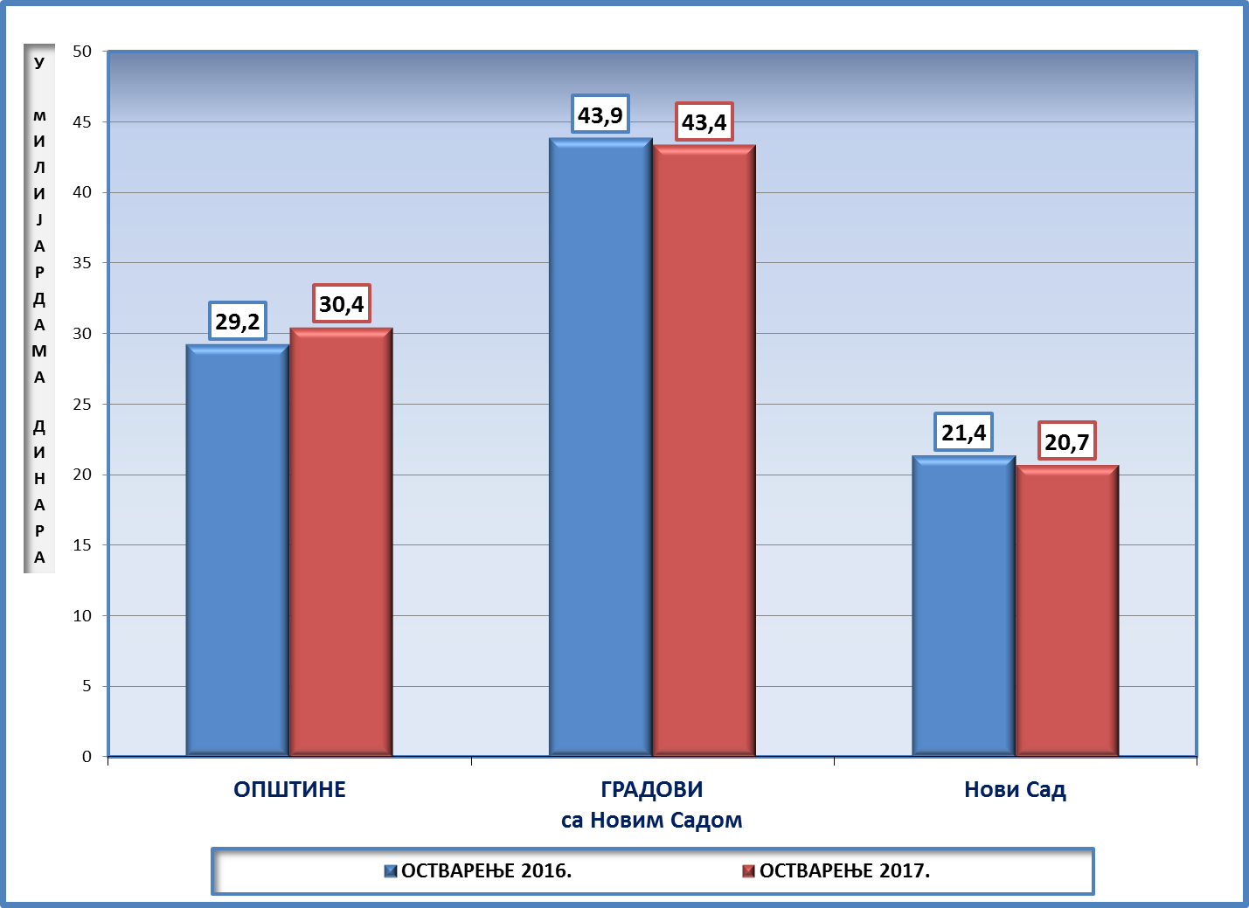

***Раст*** *прихода, у односу на 2016. годину, исказало је* ***30*** *локалних самоуправе, док је* ***пад*** *забележен код* ***15.***

*Процентуално посматрано, највећи* ***раст*** *прихода оствариле су следеће општине:*

1. ***ИРИГ*** *- за* ***72%****, или за 249,5 милиона динара,*
2. ***КУЛА*** *- за* ***55%****, или за 596,1 милион динара,*
3. ***ЖИТИШТЕ***  *- за* ***38%****, или за 240,8 милиона динара и*
4. ***БЕЛА ЦРКВА*** *- за* ***15%****, или за 64,8 милиона динара.*

*Највећи* ***пад*** *прихода имале су следеће општине*

1. ***НОВИ КНЕЖЕВАЦ*** *- за* ***31%****, или за 233,2 милиона динара,*
2. ***БЕЧЕЈ*** *- за* ***23%****, или за 360,4 милиона динара,*
3. ***АДА*** *- за* ***12%****, или за 71,9 милиона динара и*
4. ***СТАРА ПАЗОВА*** *- за* ***10,5%****, или за 254,9 милион динара, а што се може видети из Табеле 1 дате у прилогу Информације.*

## СТРУКТУРА ОСТВАРЕНИХ ПРИХОДА ПО ВРСТАМА

Посматрано на нивоу свих јединица локалне самоуправе, највише средстава - ***77%*** буџети општина и градова остварили су из:

1. **УСТУПЉЕНИХ ПРИХОДА - 32,9** милијарди динара, или ***45%***и
2. **ИЗВОРНИХ ПРИХОДА** - **23,5** милијарди динара, или ***32%****, а што се из следећег графичког приказа може видети:*

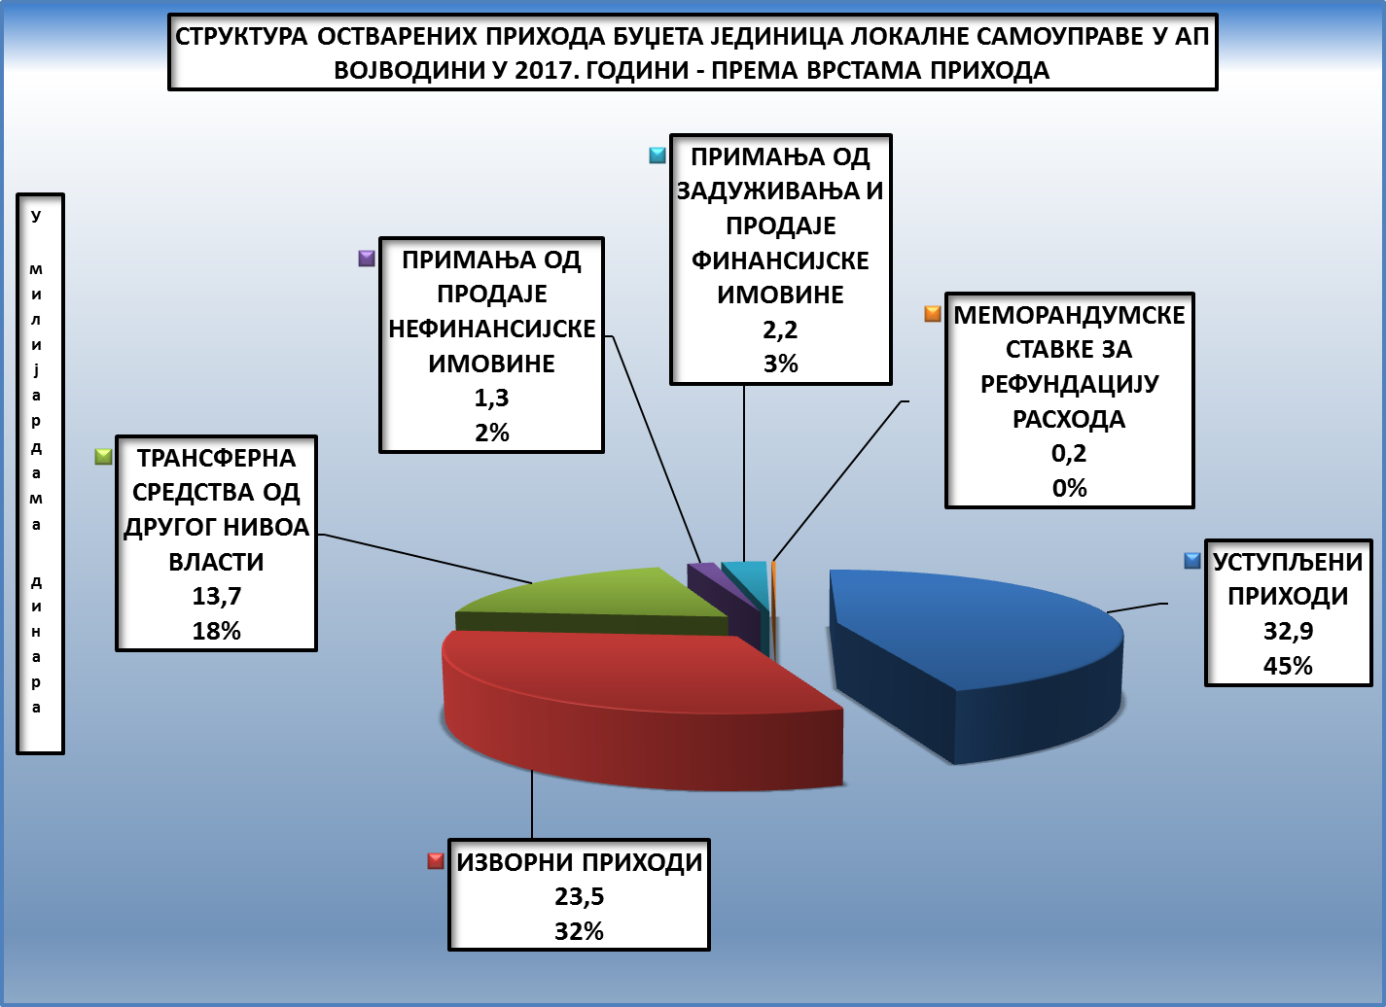

*Структура остварених прихода буџета свих јединица локалне самоуправе у 2017. години у Покрајини, према врстама прихода, приказана је у Табеле 2 у прилогу Информације.*

## СТРУКТУРА ОСТВАРЕНИХ ПРИХОДА ПО ОБЛИЦИМА

Посматрано по облицима **највише** средстава – преко ***65%*** приходабуџети општина и градова остварили су од:

1. **ПОРЕЗА НА ЗАРАДЕ -** **22,8** милијарду динара, или ***31%****,*
2. **ПОРЕЗА НА ИМОВИНУ** „У СТАТИЦИ“ - **9,9** милијарди динара, или ***13%****,*
3. **НЕНАМЕНСКОГ ТРАНСФЕРА** - **8,5** милијарди динара, или ***11%****,*
4. **КАПИТАЛНОГ ТРАНСФЕРА - 3,8** милијарди динара, или ***5%*** и
5. **ДОПРИНОСА ЗА УРЕЂИВАЊЕ ГРАЂЕВИНСКОГ ЗЕМЉИШТА** - **3,1** милијарда динара, или ***4%****.*

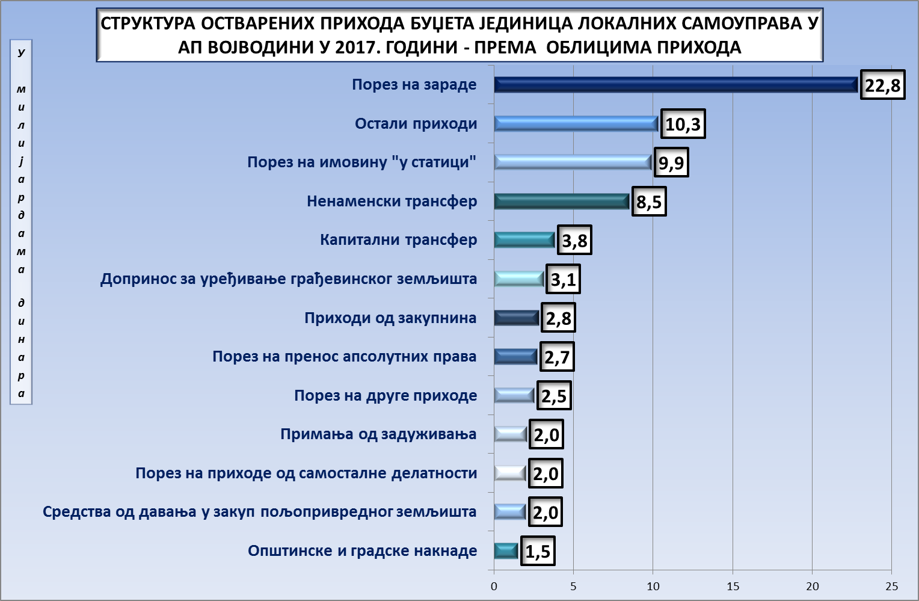

*У односу на остварење у 2016. години, највише су* ***повећани*** *приходи по основу остварења:*

1. ***Капиталног трансфера*** *- за* ***1,3*** *милијарде динара, или за* ***54%*** *и*
2. ***Доприноса за уређивање грађевинског земљишта*** *- за* ***1*** *милијарду динара, или за* ***51%****.*

*Највеће* ***смањење*** *прихода забележено је код* ***Средстава од давања у закуп пољопривредног земљишта*** *- за* ***1*** *милијарду динара, или за* ***34%.***

*Структура остварених прихода буџета за сваку јединицу локалне самоуправе у 2017. години дата је у Tабелама 4 и 5 у прилогу Информације.*

## ТЕКУЋИ ПРИХОДИ ПО СТАНОВНИКУ

Посматрано **по становнику**, **текући приход**и буџета општина и градова **просечно** су износили **36.378 динара**. **Највеће** текуће приходе по становнику имао је град **Нови Сад - 58.693** динара, а **најниже** општина **Ковачица** - **25.309** динара.

Текуће приходе буџета по становнику **изнад** покрајинског **просека** имало је **8 јединица** локалне самоуправе, и то: Нови Сад, Ириг, Нови Кнежевац, Пландиште, Пећинци, Бачки Петровац, Житиште и Србобран, а што се може видети из следећег графичког приказа:

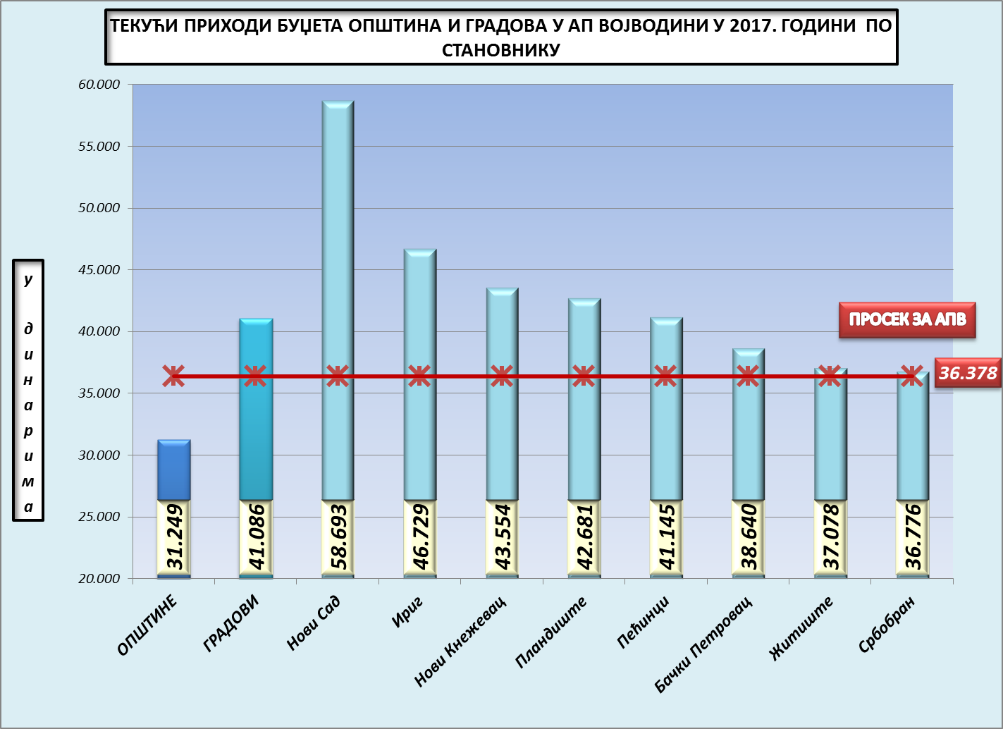

*Текући приходи по јединицама локалне самоуправе по становнику дати су у Табели 6 у прилогу Информације.*

## ПРИМАЊА ОД ЗАДУЖИВАЊА

У **2017**. години 18 локалних самоуправа, и то **13 општина** и **5 градова *задужили*** су се уукупном износу од **2** милијарде динара.

Посматрано по јединицама локалне самоуправе ***највећи*** износ примањаодзадуживања у 2017. години остварио је град **Панчево** - **371,7**милионa динара, а ***најмањи*** општина **Опово** - **4** милиона динара, *што се види из Табеле 4 у прилогу Информације.*

**Највеће учешће** средстава од задуживања у укупним средствима буџета имала су општине **Житиште** -***28%*** и**Пећинци** – ***27%***, a што се може видети из следећег графичког приказа:

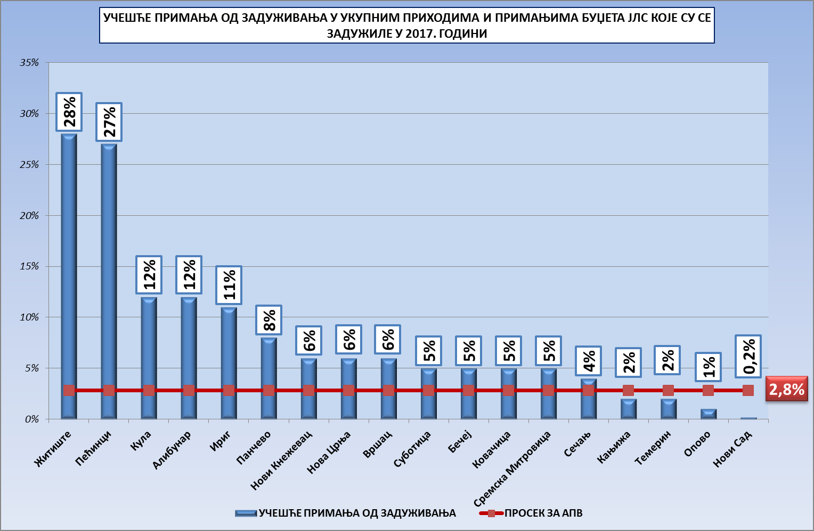

*У односу на задуживање локалних самоуправа у 2016. години - 2,2 милијарде динара, локалне самоуправе са територије АП Војводине су се у* ***2017****. години* ***у просеку******задужиле мање*** *за* ***190,7*** *милиона динара, односно за* ***8,6%****, а што се може видети из Табеле 3 дате у прилогу Информације.*

# II ИЗВРШЕНИ РАСХОДИ И ИЗДАЦИ БУЏЕТА ОПШТИНА И ГРАДОВА У АП ВОЈВОДИНИ У 2017. ГОДИНИ

Поред остварених **прихода** у износу од **73,8** милијарди динара, буџети општина и градова располагали су и са **нераспоређеним вишком прихода** и примања и пренетим неутрошеним средствима из ранијих годинау износу од **8,7** милијарди динара, тако да су укупна **средства** са којима су општине и градови располагали у 2017. години износила **82,5** милијарди динара.

За финансирање јавних расходаусмерено је **70,8** милијардединара. На рачунима буџета локалних самоуправа на крају 2017. године остало је **неутрошено** - **11,7** милијарде динара.

|  |  |  |  |  |  |  |  |  |
| --- | --- | --- | --- | --- | --- | --- | --- | --- |
| Табела 2 | |  |  |  | *У милијардама динара* | | | |
| Редни број | ЈЛС СА ТЕРИТОРИЈЕ АПВ | НЕРАСПОРЕЂЕНИ ВИШАК ПРИХОДА И ПРЕНЕТА НЕУТРОШЕНА СРЕДСТВА ИЗ  РАНИЈИХ ГОДИНА | ОСТВАРЕНИ  ПРИХОДИ 2017. | УКУПНО РАСПОЛОЖИВА СРЕДСТВА 2017. (2+3) | ИЗВРШЕНИ РАСХОДИ  И ИЗДАЦИ 2017. | % УЧЕШЋА | НЕУТРОШЕНА СРЕДСТВА (4-5) | *% утрошка средстава (5:4)* |
|  | 1 | 2 | 3 | 4 | 5 | 5а | 6 | 7 |
| I | ОПШТИНЕ | 2,6 | 30,4 | 33,0 | 30,0 | *42%* | 3,0 | *91%* |
| II | ГРАДОВИ | 6,1 | 43,4 | 49,5 | 40,8 | *58%* | 8,7 | *83%* |
| **III** | **УКУПНО** | **8,7** | **73,8** | **82,5** | **70,8** | ***100%*** | **11,7** | ***86%*** |

Номинално посматрано, **највише неутрошених средстава** исказао је град **Нови Сад - 6,8** милијарди динара и **Панчево** - **855,9** милиона динара.

На нивоу свих локалних самоуправа, процентуално посматрано, укупно расположива средства **реализована** су у просеку са ***86%***.

## ИЗВРШЕНИ РАСХОДИ ПРЕМА ЕКОНОМСКОЈ КЛАСИФИКАЦИЈИ

Од укупно извршених расхода - **70,8** милијарди динара, буџети **општина** (37) реализовали су **30,0** милијарди динара, или ***42%****,* а **градова** (8) **- 40,8** милијарди динара, или ***58%***.

**Расходи** буџеталокалних самоуправакретали су се у **односу 1 : 63**. **Највише** средстава реализовао је град **Нови Сад -** **18,5** милијарди динара, а **најмање** општина **Сремски Карловци** - **293,6** милиона динара, а што се може видети из табела 7 и 8, датих у прилогу Информације.

У односу на извршене расходе у 2016. години - 69,8 милијарди динара, **расходи** буџета локалних самоуправа у 2017. години **повећани** за **1,0** милијарду динара, или за ***1,5%***.

*Утрошак средстава по јединицама локалне самоуправе, може видети из Табеле 7 и Табеле 8, дате у прилогу Информације.*

## ИЗВРШЕНИ РАСХОДИ ПРЕМА ЕКОНОМСКОЈ КЛАСИФИКАЦИЈИ

Пратећи економску класификацију извршених расхода која показује како, односно кроз које трошкове се финансира одређена функција, може се констатовати да су **највише средстава** - око половине средстава, локалне самоуправе издвојиле за:

1. **Коришћење услуга и роба**,односно заенергетске и комуналне услуге, услуге комуникације, трошкове путовања, специјализоване и услуге по уговору, трошкове платног промета, текуће поправке, одржавање и набавку материјала - **21,8** милијарди динара, или ***31%*** и за
2. **Расходе за запослене**, односно за зараде запослених, социјалне доприносе и социјална давања запосленима, накнаде трошкова и награде запосленима, као и за посланичке додатке - **13,5** милијарди динара, или ***19%***, а што се види из следећег графичког приказа и табеле:

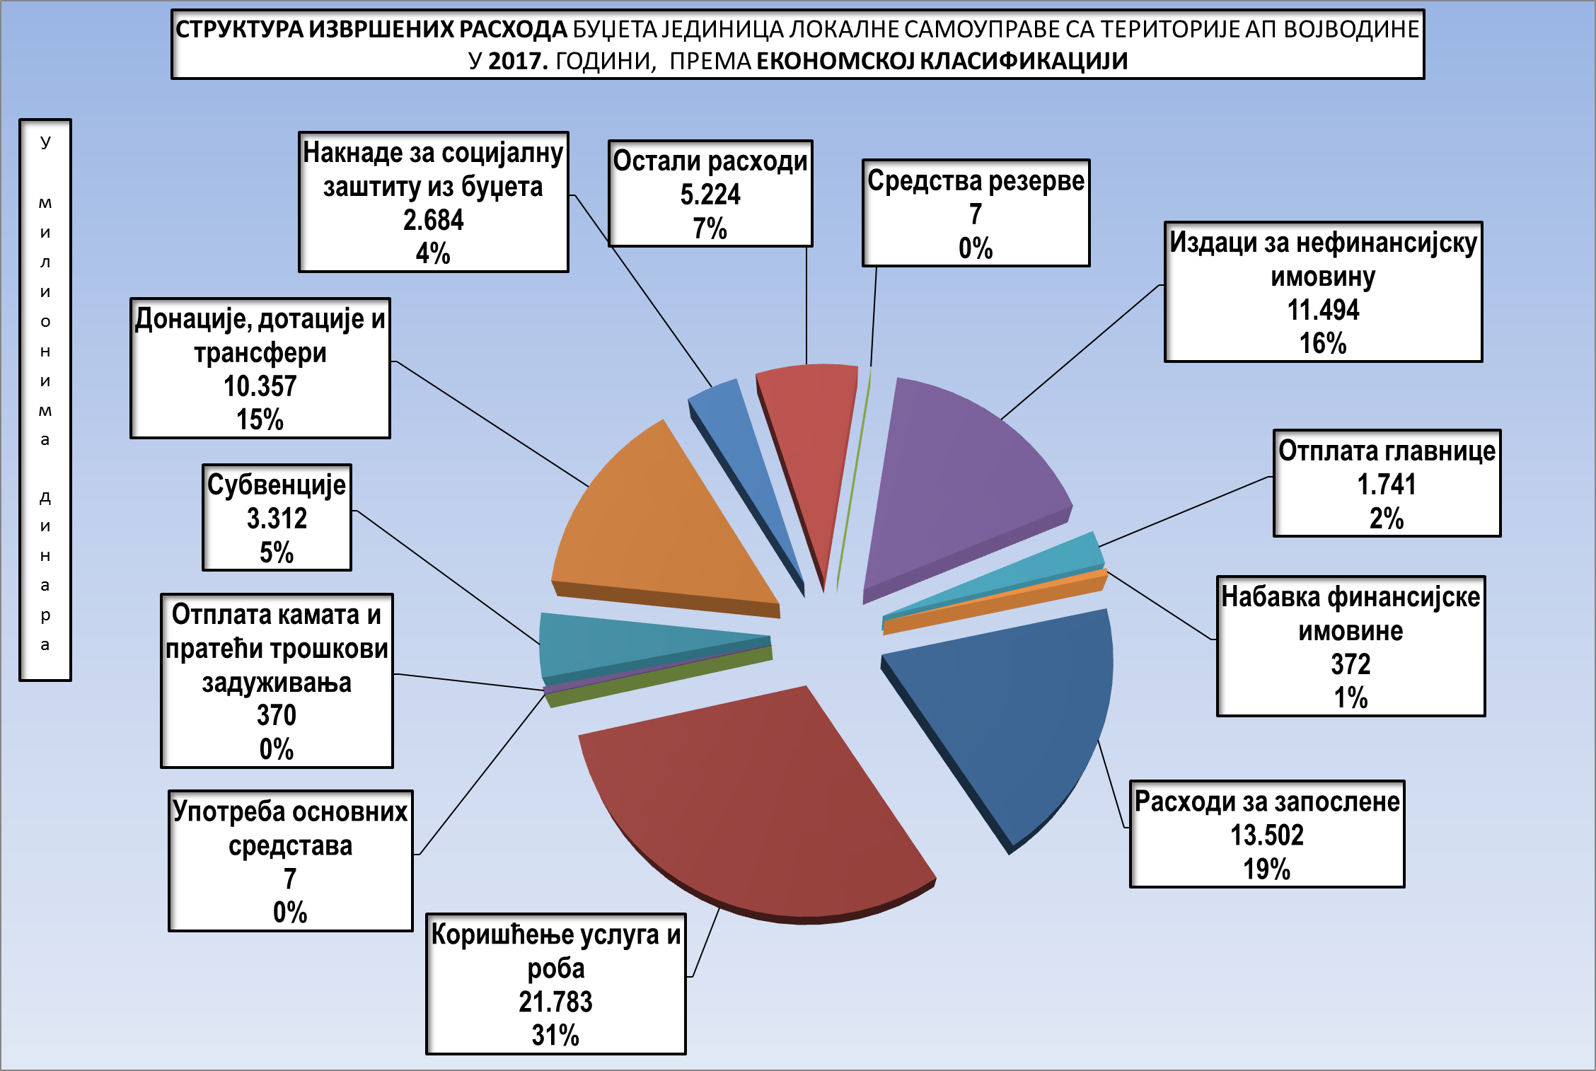

|  |  |  |  |  |  |  |  |  |
| --- | --- | --- | --- | --- | --- | --- | --- | --- |
| Табела 3 | | |  |  | *У милионима динара* | | |  |
| Редни број | GFS КЛАСИФИКАЦИЈА | ИЗВРШЕНИ РАСХОДИ И ИЗДАЦИ  БУЏЕТА ОПШТИНА И ГРАДОВА **ПРЕМА ЕКОНОМСКОЈ КЛАСИФИКАЦИЈИ** | **2016.** | *% учешћа* | **2017.** | % учешћа | Номинални  раст/пад (4-2) | *%  раста/пада  (4:2)-100%* |
|
|  |  | 1 | 2 | *3* | **4** | 5 | 6 | 8 |
| 1 | 42 | Коришћење услуга и роба | 19.934 | 28,5% | ***21.783*** | 30,7% | 1.849 | *9%* |
| 2 | 41 | Расходи за запослене | 14.044 | 20,1% | ***13.502*** | 19,1% | -542 | *-4%* |
| 3 | 5 | Издаци за нефинансијску имовину | 12.294 | 17,6% | ***11.494*** | 16,2% | -800 | *-6,5%* |
| 4 | 46 | Донације, дотације и трансфери | 10.209 | 14,6% | ***10.357*** | 14,6% | 148 | *1%* |
| 5 | 48 | Остали расходи | 5.272 | 7,6% | ***5.224*** | 7,4% | -48 | *-1%* |
| 6 | 45 | Субвенције | 3.528 | 5,1% | ***3.312*** | 4,7% | -216 | *-6%* |
| 7 | 472 | Накнаде за социјалну заштиту из буџета | 2.271 | 3,3% | ***2.684*** | 3,8% | 413 | *18%* |
| 8 | 61 | Отплата главнице | 1.785 | 2,5% | ***1.741*** | 2,5% | -44 | *-2,5%* |
| 9 | 62 | Набавка финансијске имовине | 36 | 0,1% | ***372*** | 0,5% | 336 | *933%* |
| 10 | 44 | Отплата камата и пратећи трошкови задуживања | 433 | 0,6% | ***370*** | 0,5% | -63 | *-14,5%* |
| 11 | 499 | Средства резерве | 14 |  | ***7*** |  | -7 | *-50%* |
| 12 | 43 | Употреба основних средстава | 3 |  | ***7*** |  | 4 | *133%* |
|  |  | **УКУПНО:** | **69.823** | **100,0%** | **70.853** | **100,0%** | **1.030** | ***1,5%*** |

*У односу на извршење у 2016. години, највише су* ***повећана*** *издвајања за:*

1. ***Коришћење услуга и роба*** *- за* ***1,8*** *милијарди динара, или за 9% и*
2. ***Накнаде за социјалну заштиту из буџета*** *- за* ***413*** *милиона динара, или за 18%.*

*Највише су* ***смањена*** *издвајања за:*

1. ***Нефинансијску имовин****у - за* ***800*** *милиона динара, или за 6,5%, као и за*
2. ***Расходе за запослене*** *- за* ***542*** *милиона динара, или за 4%.*

*Структура извршених расхода и издатака према економској класификацији за сваку јединицу локалне самоуправе у 2017. години дата је у Табелама 9 и 10 у прилогу Информације.*

## ИЗВРШЕНИ РАСХОДИ ПРЕМА ФУНКЦИОНАЛНОЈ КЛАСИФИКАЦИЈИ

Пратећи функционалну класификацију извршених расхода и издатака буџета јединица локалних самоуправа у 2017. години, а која исказује издатке према намени улагања у одређену област, може се констатовати да су локалне самоуправе највише средстава, готово половину, издвојиле за:

1. **Опште јавне услуге** – **17,3** милијарде динара, или *24,5%* и
2. **Образовање** - **14** милијарди динара, или *20%,*што се види из следећег графичког приказа и табеле:

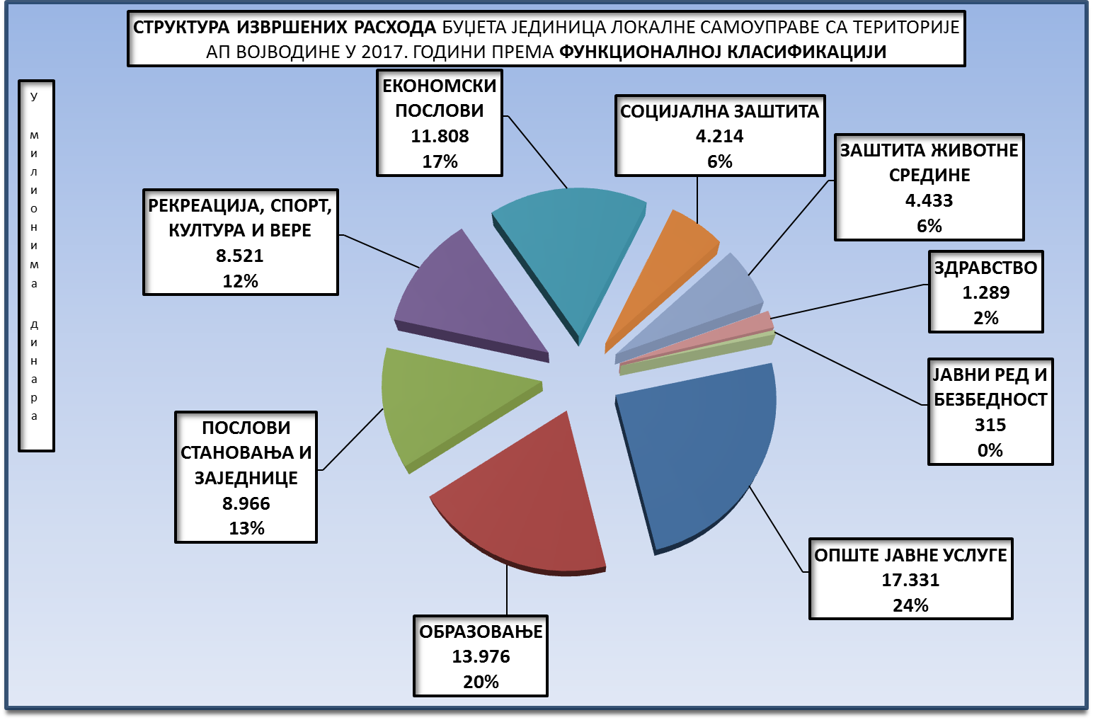

|  |  |  |  |  |  |  |  |  |
| --- | --- | --- | --- | --- | --- | --- | --- | --- |
| Табела 4 | | |  |  | *У милионима динара* | | |  |
| Редни број | GFS | ИЗВРШЕНИ РАСХОДИ И ИЗДАЦИ  БУЏЕТА ОПШТИНА И ГРАДОВА **ПРЕМА ФУНКЦИОНАЛНОЈ КЛАСИФИКАЦИЈИ** | 2016. | % учешћа | **2017.** | % учешћа | Номинални раст/пад | *%  раста/ пада   (4:2)*100%* |
|
|  |  | 1 | 2 | 3 | 4 | 5 | 6 | 8 |
| 1 | 100 | ОПШТЕ ЈАВНЕ УСЛУГЕ | 15.804 | *22,6%* | 17.331 | *24,5%* | 1.527 | *10%* |
| 3 | 900 | ОБРАЗОВАЊЕ | 13.626 | *19,5%* | 13.976 | *19,7%* | 350 | *3%* |
| 2 | 600 | ПОСЛОВИ СТАНОВАЊА И ЗАЈЕДНИЦЕ | 15.627 | *22,4%* | 8.966 | *12,7%* | -6.661 | *-43%* |
| 5 | 800 | РЕКРЕАЦИЈА, СПОРТ, КУЛТУРА И ВЕРЕ | 7.456 | *10,7%* | 8.521 | *12,0%* | 1.065 | *14%* |
| 4 | 400 | ЕКОНОМСКИ ПОСЛОВИ | 9.351 | *13,4%* | 11.808 | *16,7%* | 2.457 | *26%* |
| 6 | 000 | СОЦИЈАЛНА ЗАШТИТА | 3.993 | *5,7%* | 4.214 | *5,9%* | 221 | *6%* |
| 7 | 500 | ЗАШТИТА ЖИВОТНЕ СРЕДИНЕ | 2.876 | *4,1%* | 4.433 | *6,3%* | 1.557 | *54%* |
| 8 | 700 | ЗДРАВСТВО | 812 | *1,2%* | 1.289 | *1,8%* | 477 | *59%* |
| 9 | 300 | ЈАВНИ РЕД И БЕЗБЕДНОСТ | 278 | *0,4%* | 315 | *0,4%* | 37 | *13%* |
|  |  | **УКУПНО:** | **69.823** | ***100,0%*** | **70.853** | ***100,0%*** | **1.030** | ***1,5%*** |

*У односу на извршење у 2016. години, највише су* ***повећани*** *расходи за :*

1. ***Економске послове -***  *за* ***2,5*** *милијарде**динара, или за 26% и*
2. ***Заштиту животне средине***  *- за* ***1,6*** *милијарде**динара, или за 54%.*

*Једино и најзначајније су* ***смањена*** *издвајања за* ***Послове становања и заједнице*** *- за* ***6,7*** *милијарди динара, или за 43%.*

Будући да су за **РАД СВОЈИХ ОРГАНА**, односно за **ОПШТЕ ЈАВНЕ УСЛУГЕ:**

1. **ОПШТИНЕ** издвојиле **9,2** милијарде динара, или ***31%*** средстава, а
2. **ГРАДОВИ -** **8,1** милијарду динара, или ***20%*** средстава,

за све **остале функције**,као што су развојне функције заједнице у области *изградње, стамбеног развоја, водоснабдевања, уличне расвете, пољопривреде, друмског саобраћаја, туризма, образовања, рекреације и спорта, социјалне заштит и здравства*

1. **ОПШТИНЕ** издвојиле **20,8** милијарду динара, или ***69%****,* а
2. **ГРАДОВИ** - **32,7** милијарде динара, или ***80%*** укупно извршених расхода***.***

Општине са малим обимом буџета, као што су **ПЛАНДИШТЕ, ЖИТИШТЕ И СРБОБРАН**, **издвојиле** су преко половине свог буџета за финансирање расхода који покривају трошкове рада, док је град Нови Сад за ову функцију издвојио свега 14,5% средстава.

Самим тим градови су могли да већи део средстава издвоје за комуналну инфраструктуру и развој заједнице, док су општине, а пре свега оне са малим обимом буџета, највећи део средстава утрошиле за финансирање рада својих органа, *а што се може видети из табела 11 и 12 датих у прилогу Информације.*

# КОНСТАТАЦИЈЕ

1. Према подацима јединица локалне самоуправе са територије АП Војводине, у 2017. години буџети општина и градова остварили су укупно 73,8 милијарди динара, од чега буџети општина - 30,4 милијарде динара, а буџети градова - 43,4 милијарде динара.
2. Приходи буџета општина и градова кретали су се у односу 1: 76. Највише средстава остварио је град Нови Сад - 20,7 милијарди динара, а најмање општина Сремски Карловци - 274,3 милиона динара.
3. У односу на остварена средства у 2016. години, приходи буџета локалних самоуправа повећани су за 692 милиона динара, или за 1%.
4. Највећи пад исказала су средства од давања у закуп пољопривредног земљишта - за 1 милијарду динара, или за 34%.
5. Поред остварених прихода у износу од 73,8 милијарди динара, буџети општина и градова располагали су и са пренетим неутрошеним средствима из ранијих година у износу од 8,7 милијарди динара, тако да су укупна средства са којима су општине и градови располагали у 2017. години износила 82,5 милијарди динара.
6. Извршени расходи и издаци износили су 70,8 милијарди динара и у односу на 2016. годину повећани су за 1 милијарду динара, или за 1,5*%*.
7. Имајући у виду чињеницу да је 8 градова располагало са 49,5 милијарди динара, а 37 општина са 33,16 милијарде динара, јасно је да су:

* градови имали далеко „већи фискални потенцијал“ да улажу у комуналну инфраструктуру и развој заједнице, док су
* општине, и то пре свега оне са малим буџетима, највећи део средстава трошиле за рад својих органа управе.

**Правна регулатива и стручне публикације**

1. **Закон о буџетском систему** („Сл. гласник РС“, бр. 54/2009, 73/2010, 101/2010, 101/2011, 93/2012, 62/2013, 63/2013 - испр., 108/2013, 142/2014, 68/2015 - др. закон, 103/2015 и 99/2016);
2. **Закон о финансирању локалне самоуправе** („Сл. гласник РС“, бр. 62/2006, 47/2011, 93/2012, 83/2016 и 104/2016 - др. закон);
3. **Закон о локалној самоуправи** („Сл. гласник РС“, бр.129/2007, 83/2014 - др. закон и 101/2016 - др. закон);
4. **Закон о територијалној организацији Републике Србије** („Сл. гласник РС“, бр. 129/2007 и 18/2016);
5. **Закон о буџету Републике Србије за 2017. годину** („Сл. гласник РС“, бр. 99/2016);
6. **Правилник о садржају и начину финансијског извештавања о планираним и оствареним приходима и примањима и планираним и извршеним расходима и издацима јединица локалне самоуправе** (“Сл. гласник РС“, брoj 79/2011);
7. **Правилник о стандардном класификационом оквиру и контном плану за буџетски систем** („Сл. гласник РС“, бр. 16/2016, 49/2016, 107/2016 и 46/2017);
8. **Попис становништва, домаћинстава и станова, према националној припадности и полу, по општинама и градовима,** Књига 1, Републички завод за статистику, 2012.

**Табеле у прилогу**

Табела 1: ПЛАН И ОСТВАРЕЊЕ ПРИХОДА И ПРИМАЊА БУЏЕТА ОПШТИНА И ГРАДОВА У АП ВОЈВОДИНИ У 2016. И 2017. ГОДИНИ

Табела 2: СТРУКТУРА ОСТВАРЕНИХ ПРИХОДА И ПРИМАЊА БУЏЕТА ОПШТИНА И ГРАДОВА У АП ВОЈВОДИНИ У 2017. ГОДИНИ - ПО ВРСТАМА

Табела 3: СТРУКТУРА ОСТВАРЕНИХ ПРИХОДА И ПРИМАЊА БУЏЕТА ОПШТИНА И ГРАДОВА У АП ВОЈВОДИНИ У 2016. И 2017. ГОДИНИ ПО ПОЈЕДИНИМ ОБЛИЦИМА И ВРСТАМА ПРИХОДА

Табела 4: ОСТВАРЕНИ ПРИХОДИ И ПРИМАЊА БУЏЕТА ОПШТИНА И ГРАДОВА У АП ВОЈВОДИНИ У 2017. ГОДИНИ ПО ПОРЕСКИМ ОБЛИЦИМА

Табела 5: ПРОЦЕНТУАЛНА СТРУКТУРА ОСТВАРЕНИХ ПРИХОДА И ПРИМАЊА БУЏЕТА ОПШТИНА И ГРАДОВА У АП ВОЈВОДИНИ У 2017. ГОДИНИ ПО ПОРЕСКИМ ОБЛИЦИМА

Табела 6: ТЕКУЋИ ПРИХОДИ БУЏЕТА ОПШТИНА И ГРАДОВА АП ВОЈВОДИНЕ У 2017. ГОДИНИ ПО СТАНОВНИКУ

Табела 7: ПРЕГЛЕД РАСПОЛОЖИВИХ И УТРОШЕНИХ СРЕДСТАВА БУЏЕТА ОПШТИНА И ГРАДОВА У 2017. ГОДИНИ

Табела 8: ИЗВРШЕНИ РАСХОДИ И ИЗДАЦИ БУЏЕТА ОПШТИНА И ГРАДОВА У 2016. И 2017. ГОДИНИ

Табела 9: ИЗВРШЕНИ РАСХОДИ И ИЗДАЦИ БУЏЕТА ОПШТИНА И ГРАДОВА У АП ВОЈВОДИНИ У 2017. ГОДИНИ - ПРЕМА ЕКОНОМСКОЈ КЛАСИФИКАЦИЈИ

Табела 10: ПРОЦЕНТУАЛНА СТРУКТУРА ИЗВРШЕНИХ РАСХОДА И ИЗДАТАКА БУЏЕТА ОПШТИНА И ГРАДОВА У АП ВОЈВОДИНИ У 2017. ГОДИНИ - ПРЕМА ЕКОНОМСКОЈ КЛАСИФИКАЦИЈИ -

Табела 11: ИЗВРШЕНИ РАСХОДИ И ИЗДАЦИ БУЏЕТА ОПШТИНА И ГРАДОВА У АП ВОЈВОДИНИ У 2017. ГОДИНИ - ПРЕМА ФУНКЦИОНАЛНОЈ КЛАСИФИКАЦИЈИ

Табела 12: ПРОЦЕНТУАЛНА СТРУКТУРА ИЗВРШЕНИХ РАСХОДА И ИЗДАТАКА БУЏЕТА ОПШТИНА И ГРАДОВА У АП ВОЈВОДИНИ У 2017. ГОДИНИ - ПРЕМА ФУНКЦИОНАЛНОЈ КЛАСИФИКАЦИЈИ